《人工智能——深度学习大模型智能体》
实验报告
实验作业三
手搓最小 LLM——使用 CPU 训练
姓 名：陈道延
学 号：2024312149
班 级：
完成日期：2026 年 9 月 22 日

1 实验概述
1.1 实验目的
（1）不调用任何现成大模型接口，用 PyTorch 从零实现一个字符级最小 GPT：字符分词器、因果自注意力、Pre-Norm Transformer 块、权重绑定的输出层，并理解"预测下一个字符"这一自监督目标的数据构造方式（输入与标签错位一位）。
（2）动手推导 Transformer 的参数量公式并与代码打印值核对：总参数 ≈ V×C + T×C + L×12C²，学会用 sum(p.numel() for p in model.parameters()) 验证理论、并解释偏置与 LayerNorm 带来的差值来源。
（3）用控制变量法做对照实验（学习率、层数、嵌入维度、上下文长度、位置编码），用采样实验（temperature / top-k）与重复度指标观察生成质量，掌握"小语料 + CPU + 分钟级"的完整训练—评估—生成闭环。
1.2 实验环境
表 1 实验环境清单
类别 | 名称 / 版本 | 备注
操作系统 | Windows 11（内核 10.0.26200） | 无 GPU，全部计算在 CPU 上完成
Python | 3.14.6 | 仅依赖标准库与科学计算栈
PyTorch（CPU 版） | 2.14.0+cpu | torch.set_num_threads(4)，限制线程数以保留 CPU 余量
matplotlib | 3.11.1 | 绘制 loss 曲线与采样多样度对比图
TRAE IDE | 本机未安装 TRAE，使用当前环境自带的命令行 AI 编程助手 | 使用功能：生成模型骨架、定位掩码/形状错误、复核参数量手算
2 基线实验
2.1 基线设置
表 2 基线配置（样板已填，供手算与对照实验参照）
项（符号） | 基线值
词表大小 V | 运行时打印（本语料 V = 699）
嵌入维度 C（n_embd） | 128
注意力头数 H（n_head） | 4（每头 32 维）
Transformer 层数 L（n_layer） | 2
上下文长度 T（block_size） | 128
MLP 隐层 | 4C = 512，GELU 激活
学习率 / 优化器 | 1×10⁻³ / AdamW
批大小 × 训练步数 | 32 × 2000
2.2 基线结果
参数量：502,656（sum(p.numel() for p in model.parameters())） 最终 loss：0.0260 初始 loss（应 ≈ ln 699 ≈ 6.55）：6.5627 耗时：8.0 min（2000 步，batch 32）
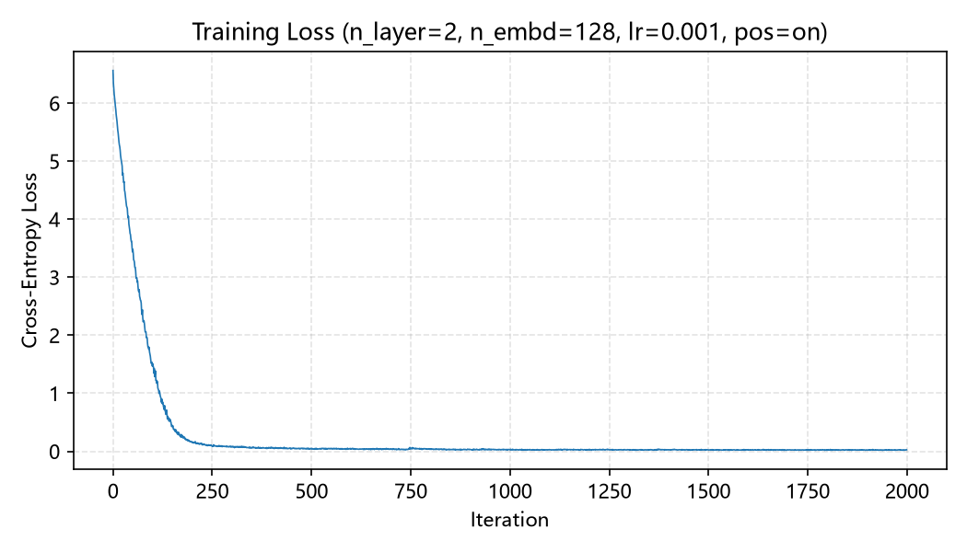

图 1 基线训练 loss 曲线（loss_curve_L2_E128_lr0.001.png）
训练过程：loss 从初始的 6.5627（≈ ln V，说明随机初始化时模型对词表内每个字符给出近乎均匀的概率）迅速下降——前 100 步均值 3.61，第 1000 步已到 0.027 附近，之后进入平台期（最终 0.0260）。这既说明"预测下一个字"的自监督目标确实在驱动模型学到字与字的搭配关系，也说明本实验语料只有 2163 个字符（72 首唐诗），2000 步足以让模型把训练语料几乎逐字记住——这一点在生成结果里表现得非常明显。
生成示例：以「春」「月」为提示时，模型能整首背出训练语料中的名篇（如“春眠不觉晓，处处闻啼鸟”“春来发几枝。愿君多采撷，此物最相思”），格律、换行与标点都正确；"错误"集中表现为两首诗被拼在一起（“夜泊清明时节雨纷纷”）或中途截断，属于典型的背诵式生成（详见 5.1 采样分析与 8 的小结）。
「春」样本 1：春来发几枝。愿君多采撷，此物最相思。
独坐幽篁里，弹琴复长啸。深林人不知，明月来相照。
君自故乡来，应知故乡事。来日绮窗前，寒梅著花未。
山中相送罢，日暮掩柴扉。春草明年绿，王孙归不归。
花间一壶酒，独酌无相亲。举杯邀明月，对影成三人。
小时
「春」样本 2：春眠不觉晓，处处闻啼鸟。夜来风雨声，花落知多少。
白日依山尽，黄河入海流。欲穷千里目，更上一层楼。
锄禾日当午，汗滴禾下土。谁知盘中餐，粒粒皆辛苦。
离离原上草，一岁一枯荣。野火烧不尽，春风吹又生。
远芳侵古道，晴翠接荒城。又送王孙去，萋萋满
「月」样本 1：月汉时关，万里长征人未还。但使龙城飞将在，不教胡马度阴山。
月黑雁飞高，单于夜遁逃。欲将轻骑逐，大雪满弓刀。
好雨知时节，当春乃发生。随风潜入夜，润物细无声。
晓看红湿处，花重锦官城。野径云俱黑，江船火独明。
国破山河在，城春草木深。感时花溅
「月」样本 2：月，万户捣衣声。秋风吹不尽，总是玉关情。
弃我去者，昨日之日不可留。乱我心者，今日之日多烦忧。
抽刀断水水更流，举杯消愁愁更愁。人生在世不称意，明朝散发弄扁舟。
千里黄云白日曛，北风吹雁雪纷纷。莫愁前路无知己，天下谁人不识君。
慈母手中线，游

3 参数量手算验证（必做）
说明：总参数 ≈ V×C（词嵌入，与输出层共享只计一次）+ T×C（位置编码）+ L×12C²（每层注意力 4C² + MLP 8C²）。
表 3 参数量手算与代码核对
模块 | 公式代入过程 | 手算结果 | 代码核对
词嵌入（与输出层共享，只计一次） | 699 × 128 = 89,472 | 89,472 | ✓ 一致（tok_emb.weight 形状 699×128）
位置编码（可学习） | 128 × 128 = 16,384 | 16,384 | ✓ 一致（pos_emb.weight 形状 128×128）
Transformer 块 ×2（注意力 4C² + MLP 8C²） | 2 × 12 × 128² = 2×12×16,384 = 393,216 | 393,216 | ✓ 一致（两个块各 198,272：注意力 66,048 + MLP 131,712 + 2×LayerNorm 512）
总参数量 | 89,472 + 16,384 + 393,216 = 499,072 | 499,072（不含偏置与 LayerNorm） | ✓ 与打印值 502,656 误差 0.71% < 1%；差值 3,584 = LayerNorm 5×2C = 1,280 + 注意力偏置 2×4C = 1,024 + MLP 偏置 2×5C = 1,280
4 对照实验（控制变量）
说明：每组只改一个变量、其余与基线一致；基线跑 2000 步，exp1~exp5 统一跑 1000 步以缩短时间，因此除"训练步数"这一共同差异外，各组相对基线只有被考察的那个变量不同；曲线由脚本按配置自动命名（loss_curve_*.png），与下表编号一一对应。
表 4 对照实验设计与结果记录表
编号 | 对照维度 | 基线值 | 实验值 | 最终 loss | 生成质量 | 现象简述
exp1 | 学习率 | 1e-3 | 1e-2 与 1e-4 | 1e-2：0.084；1e-4：0.644 | 1e-2 ★★☆☆☆；1e-4 ★☆☆☆☆ | 1e-2 步长偏大：前 100 步均值 5.33（基线 3.61），前期震荡明显，1000 步收敛到 0.084，为基线（2000 步 0.026）的 3.2 倍，未发散但明显更差，生成出现大量混拼；1e-4 步长过小：1000 步只降到 0.644，生成仍是破碎词片，属于欠拟合。两组初始 loss 都从 ≈ 6.56 出发，起点一致。
exp2 | 层数 n_layer | 2 | 1 与 4 | 1 层：0.034；4 层：0.025 | 1 层 ★★★★☆；4 层 ★★★★★ | 1 层最终 0.034、4 层 0.025，都已在 1000 步内接近基线 2000 步的 0.026；参数量 304,384 → 899,200（每层 198,272），耗时 2.8 → 9.0 min。生成上 1 层与 4 层都能整首背出训练诗，差别只在错字比例，说明语料太小时层数很快失去收益。
exp3 | 嵌入维度 n_embd | 128 | 64（头数 2）与 256（头数 8） | 64：0.052；256：0.028 | 64 维 ★★☆☆☆；256 维 ★★★★★ | 参数量随 C 按 12C² 增长：64 维 153,024（0.30 倍），256 维 1,791,744（3.6 倍）；耗时 2.0 → 12.1 min；最终 loss 0.052 → 0.028。64 维明显不够用（生成里正确整块与错乱交替、连续逗号），256 维与基线基本持平——收益随参数量增长快速递减。
exp4 | 上下文 block_size | 128 | 32 | T=32：0.118 | ★★★☆☆ | 最终 loss 0.118，明显高于基线 0.026；耗时降到 1.1 min（自注意力开销随 T² 下降）。需注意这里同时存在两个变化：上下文变短，且每一步看到的 token 数只有基线的 1/4（32×32 对 32×128），所以 loss 的差距不能全部归因于"上下文短"。生成仍以整首背诵推进，但句间衔接的拼接错误变多（“湖光秋月两相照香炉生紫烟”）。
exp5 | 位置编码 | 有 | --no_pos 去掉 | 去掉位置编码：0.031 | ★★☆☆☆ | 去掉位置编码后 loss 仍降到 0.031（基线 0.026），参数量正好少 T×C = 16,384（486,272）。原因是因果掩码本身还残留一部分顺序信息（每个位置能看到的"前文集合"不同），加之语料高度重复、模型基本在背诵，所以 loss 差距被掩盖；但生成的句内位置出现错位（以「月」为提示时输出“月下下扬州”“月汉时关”这类重字/漏字），见思考题 (1)。
exp6 | 采样温度 | 1.0 | 0.5 与 1.5（top_k=20 不变） | 未重训，沿用基线权重（最终 loss 0.026） | T=0.5 ★★★★☆；T=1.5 ★★☆☆☆ | 只改采样参数、不动权重：T=0.5 时四段生成几乎一字不差（重复 3-gram 由 0.004 升到 0.252，distinct-2 由 0.928 降到 0.695）；T=1.5 时开始混拼（“春来终觉浅，绝胜烟豚”），distinct-2 反而回落到 0.821。温度只改变抽样随机性，不改变模型学到的知识上限。
4.1 实验 1：学习率
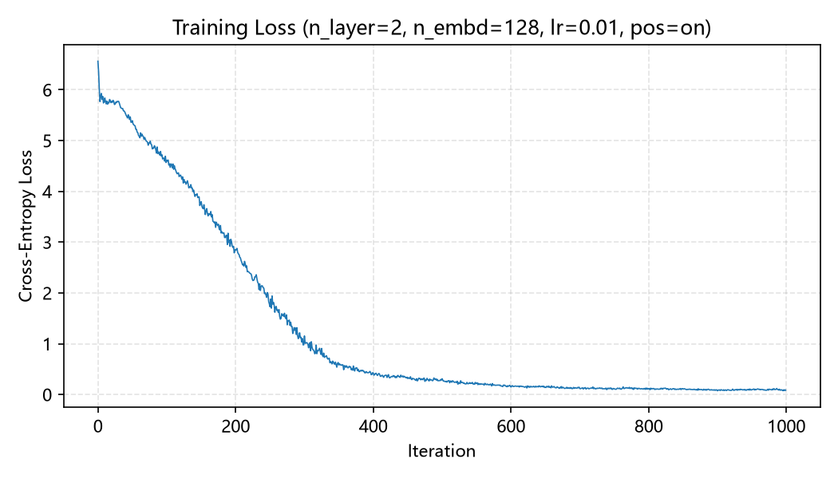
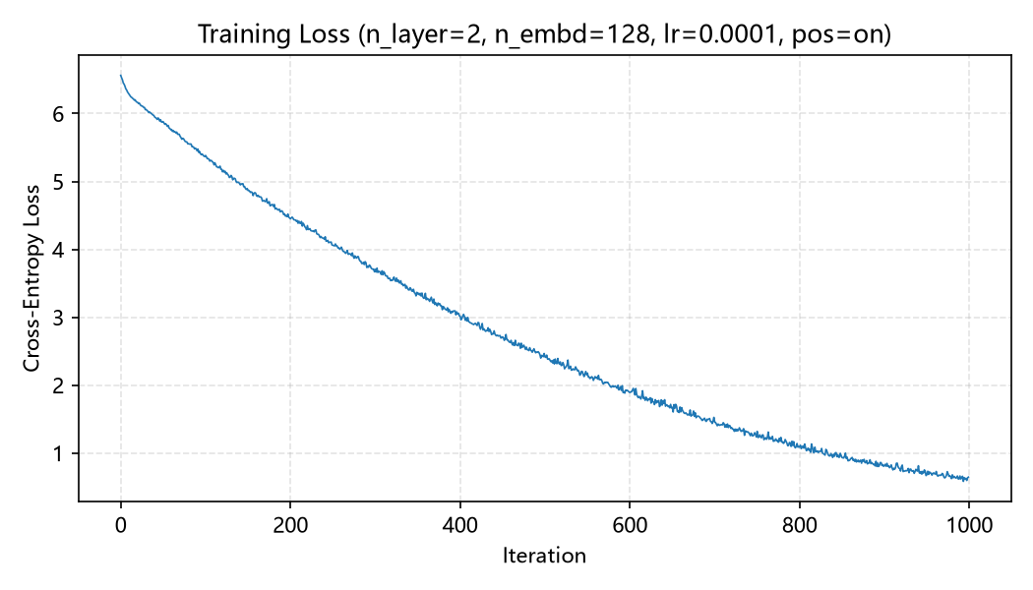

图 2 实验 1 曲线（loss_curve_L2_E128_lr0.01.png / loss_curve_L2_E128_lr0.0001.png）
学习率决定每步走多远，也决定前期是否"震荡"。1e-2（红线）前 100 步均值 5.33，明显高于基线的 3.61：步长偏大时模型在损失面上反复跨过低点，前期下降慢；1000 步后收敛到 0.084，是基线（2000 步 0.026）的 3.2 倍。它没有发散（本实验用 AdamW + 梯度裁剪，梯度范数被限制在 1 以内），但已经明显劣于基线——生成的文本出现“远芳侵古千里江陵一日还”这类把两首诗粘在一起的错误。
1e-4（蓝线）前 100 步均值 5.88，与基线接近但全程"走得慢"：1000 步只降到 0.644，曲线仍在下行而远未收敛，生成为“秦时鸣。寒雨知此空尽，今。”这样的破碎词片。这说明 1e-4 是"还没走到"而不是"走不动"，属于欠拟合，代价是同样的算力换不到结果。
结论：在本实验规模（50 万参数、2000 字符语料、AdamW）下 1e-3 是合适的数量级；学习率再小会显著延长训练时间，再大会牺牲最终精度——工程上通常用预热 + 余弦衰减同时利用"大步长快速下降"和"小步长精细收敛"两个阶段。
4.2 实验 2：层数
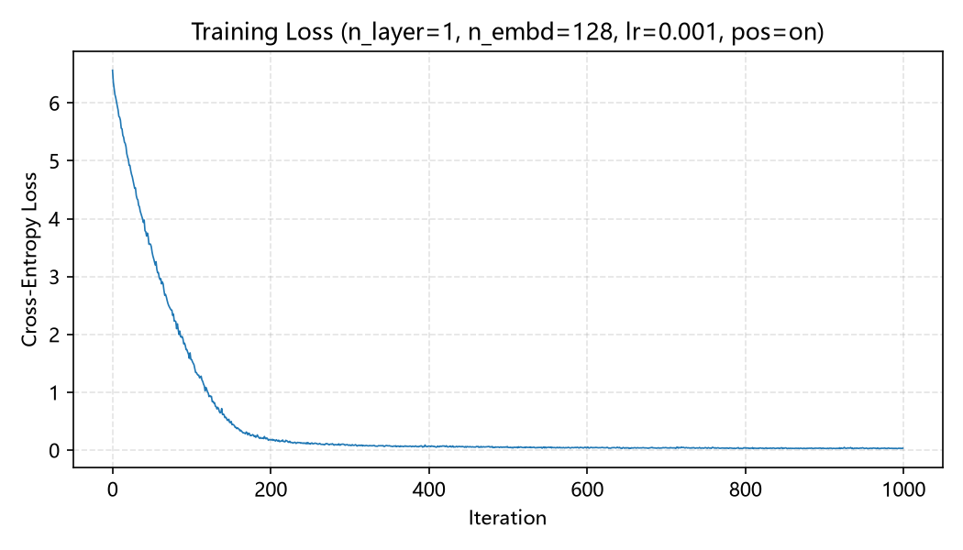
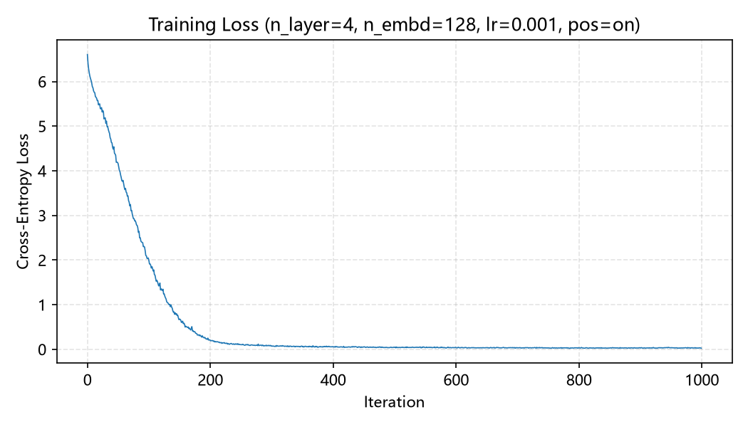

图 3 实验 2 曲线（loss_curve_L1_E128_lr0.001.png / loss_curve_L4_E128_lr0.001.png）
1 层（304,384 参数，仍是 4 头 × 32 维）最终 loss 0.034，4 层（899,200 参数）0.025，两者相差 0.008，而且都已在 1000 步内逼近基线 2000 步的 0.026；耗时 2.8 → 9.0 min（约 3.2 倍），参数量相差 2.95 倍（每多一层 +198,272）。
生成质量上两组都能整首背出训练诗（“春来发几枝…此物最相思”“独坐幽篁里…”），区别只在错字比例：1 层偶有多字（“春山前不见古人”），4 层几乎逐字正确。这正是小语料实验的典型现象——损失与"背诵"在很浅的网络里就已经饱和，加深网络主要是让记忆更精确，而不是获得新的语言能力；因此在 2163 字的语料上，2 层（基线）已经是"容量—成本"的合理折中。
4.3 实验 3：嵌入维度
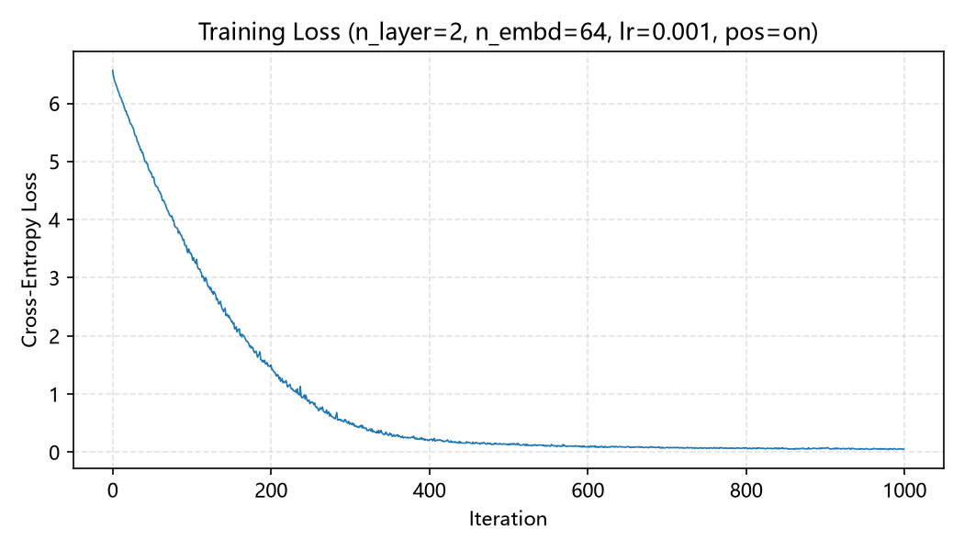
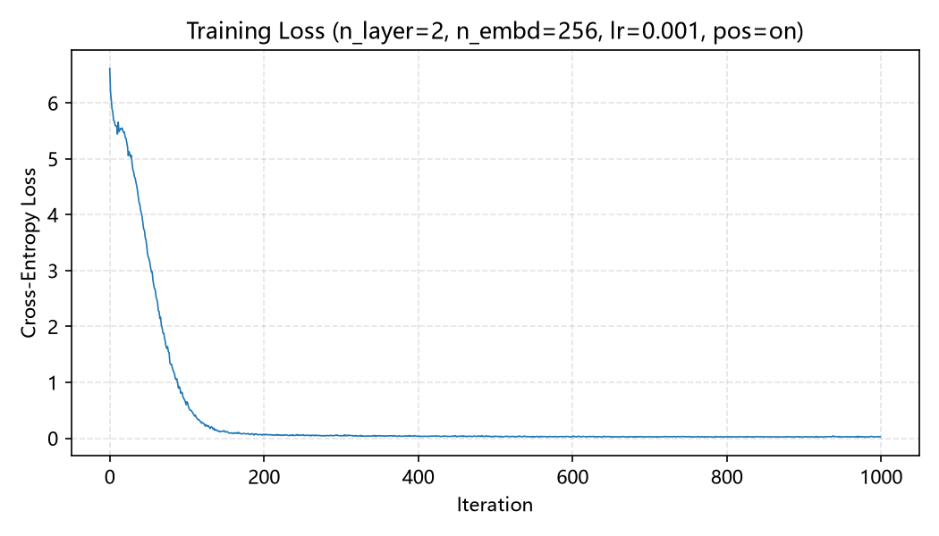

图 4 实验 3 曲线（loss_curve_L2_E64_lr0.001.png / loss_curve_L2_E256_lr0.001.png）
嵌入维度 C 决定模型每步的信息"带宽"，参数量按 12C² 增长（12 × 128² = 196,608 占基线的 39%）：C=64 时参数量降到 153,024（基线的 0.30 倍）、耗时 2.0 min；C=256 时升到 1,791,744（基线的 3.6 倍）、耗时 12.1 min。
生成质量的差别比 loss 更直观：64 维的模型"正确整块与错乱交替"（“春来发发几人”“好雨知知时节”“送王孙去，，，，，，”），说明容量不足时连背诵都不完整；256 维的生成与基线基本持平，最终 loss 从 0.052 降到 0.028。但注意代价：18 万 → 179 万参数、2.1 → 12.1 min，只换来 0.024 的 loss 改善，说明在这份小语料上容量已经过剩——继续加宽不如先扩充语料。
4.4 实验 4：上下文长度
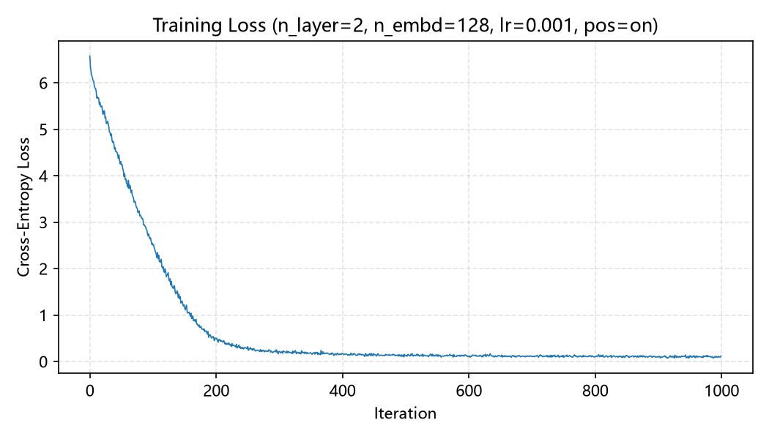

图 5 实验 4 曲线（上下文 T=32）
上下文长度 T 从 128 降到 32 后，最终 loss 0.118，明显高于基线 0.026；耗时 1.1 min，是目前最快的配置（自注意力开销随 T² 下降，同时每步要处理的 token 数也从 4096 降到 1024）。
这里必须诚实区分两个同时变化的因素：① 模型每一步只能"看到" 32 个字符（约两句诗）；② 同样 1000 步，模型看到的训练 token 总量只有基线的 1/4。因此 loss 的差距不能全部归因于"上下文太短"。从生成看，T=32 仍能以整首背诵的方式推进（“春眠不觉晓…”“月黑雁飞高…”），但句间衔接处的拼接错误更多（“湖光秋月两相照香炉生紫烟”“粒粒粒皆辛苦”），说明跨句的呼应确实需要更长的上下文窗口；要做严格的控制变量，应把 T=32 的步数或批大小调大，使"看到的 token 总量"与基线一致。
4.5 实验 5：位置编码
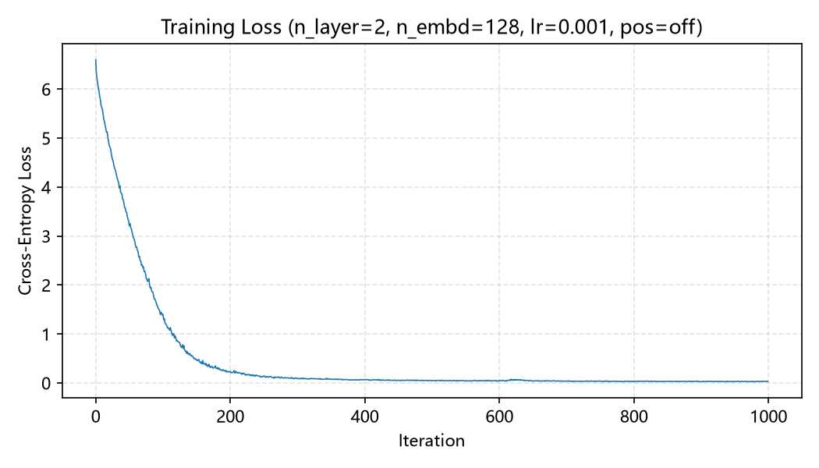

图 6 实验 5 曲线（loss_curve_no_pos.png）
去掉可学习位置编码后，最终 loss 仍降到 0.031（基线 0.026），参数量正好少了 T×C = 16,384。原因有两层：一是自注意力的打分（q·k）本身与位置无关，LayerNorm 与 MLP 也是逐位置独立的；二是因果掩码仍然残留一部分顺序信息——第 t 个位置能看到的"前文集合"与第 t-1 个位置不同，模型可以借此隐式推断相对位置。再加上语料高度重复、模型主要在做"背诵"，所以 loss 上的差距很小。
但生成的细节暴露了缺失：以「月」为提示时出现“月下下扬州”“月汉时关”“月，万户捣衣声”这类重字、漏字与错位（对照基线是“月落乌啼霜满天”“月黑雁飞高”“长安一片月，万户捣衣声”），说明模型缺少"当前处于句子的第几个位置"的显式表示，只能靠前几个字接龙，一旦开头几个字对应多首诗的公共前缀，就容易"接错路径"；这与教材 5.2 节的结论一致：位置编码是显式注入顺序信息的必要手段（详见思考题 (1)）。
5 采样分析（温度与 top-k）
5.1 采样实验记录
表 5 采样实验记录表（固定基线模型与提示词「春」，每组贴 2~3 句原文）
组号 | temperature | top_k | 生成摘录（贴原文） | 现象与分析
1 | 1.0（基线） | 20 | 春来发几枝。愿君多采撷，此物最相思。／独坐幽篁里，弹琴复长啸。深林人…；春。／半亩方塘一鉴开，天光云影共徘徊。问渠那得清如许，为有源头活水来… | distinct-2 0.928、重复 3-gram 0.004：四段各自沿着不同的训练诗往下背，段与段之间几乎没有雷同，三项指标都是最好的一组；唯一的"瑕疵"是每段都会在 120 字处被截断。
2 | 0.5 | 20 | 春来发几枝。愿君多采撷，此物最相思。／独坐幽篁里，弹琴复长啸。深林人…；春色来天地，玉垒浮云变古今。／独怜幽草涧边生，上有黄鹂深树鸣。春潮带… | distinct-2 降到 0.695、重复 3-gram 升到 0.252：低温把分布压尖，两次采样几乎落到同一条记忆路径上（「月」的两段一字不差），输出最"工整正确"，但作为生成器完全没有新意。
3 | 1.5 | 20 | 春来终觉浅，绝胜烟豚。／纸上得东风光忽闻岸。散发乘家书抵万里船火新。…；春中酒，王孙归不归。／花近高猿啸哀，渚清沙白鸟飞生自横。／天街小雨润… | distinct-2 回落到 0.821、重复 3-gram 0.101：高温让长尾候选有机会被选中，出现"春来终觉浅，绝胜烟豚""…白日还。白在君自古谁无晴却有黄鹤一行"这类混拼与重字，用字更"新"但已经偏离了通顺——多样性的指标没有变好，说明此时新增的字符大多是噪声。
4 | 1.0 | 5 | 春。／半亩方塘一鉴开，天光云影共徘徊。问渠那得清如许，为有源头活水来…；春。／半亩方塘一鉴开，天光云影共徘徊。问渠那得清如许，为有源头活水来… | distinct-2 0.714、重复 3-gram 0.252：每组只从 5 个候选里抽，两次「春」的采样完全相同——窄候选集与低温效果类似，都让采样退化为"近确定性"解码。
5 | 1.0 | 不限制（= 词表大小 699） | 春色色来天地，玉垒浮云变古今。／独怜幽草涧边生，上有黄鹂深树鸣。春潮…；春色来天地，玉垒浮云变古今。／独怜幽草涧边生，上有黄鹂深树鸣。春潮带… | distinct-2 0.704、重复 3-gram 0.241：候选集放大到整张词表（699 字）后指标与 top_k=5 接近，出现"春色色来天地"这类重字；说明在已经过拟合的小模型上，放开候选集并不会自动带来更好的多样性。
5.2 生成对比分析
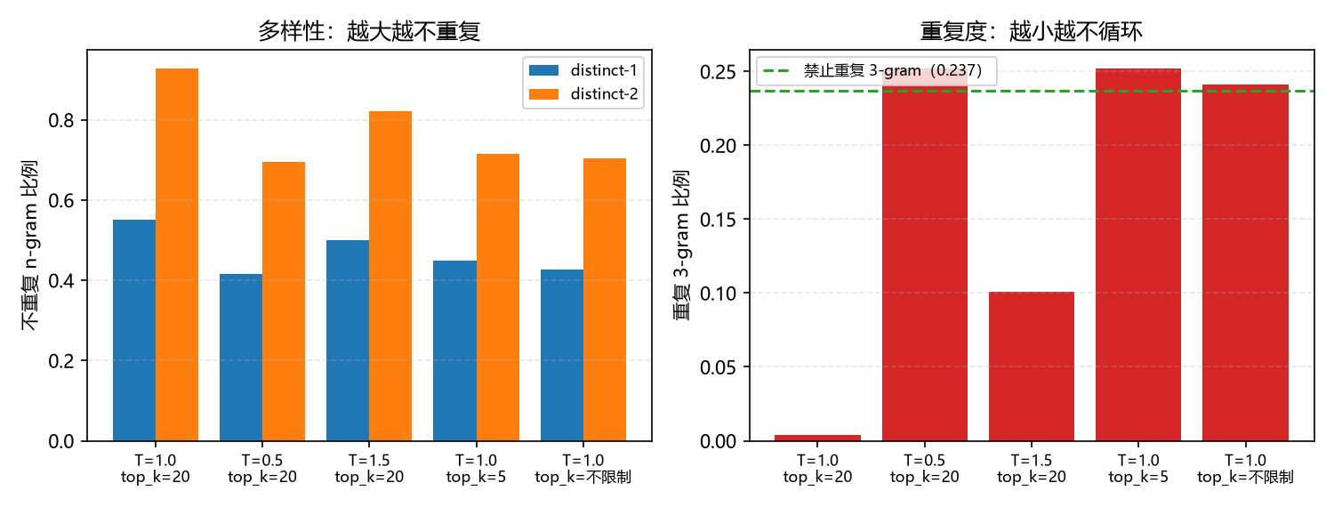

图 7 采样生成对比
（1）确定性 ↔ 多样性：temperature 越小，softmax 越尖锐，采样越接近贪心，输出越"正确"也越死板——T=0.5 时两次「月」的采样一字不差，重复 3-gram 由 0.004 升到 0.252、distinct-2 由 0.928 降到 0.695；T=1.0 时四段沿着不同的诗往下走，distinct-2 达到最高的 0.928、重复最低的 0.004；T=1.5 时开始混拼，指标反而回落。
（2）重复 ↔ 胡言：这里要区分两种"重复"——一种是单段内部的循环复读，另一种是多次采样落到同一条高概率路径（低温或窄候选时出现）。top_k=5 与 T=0.5 属于后者（两组重复 3-gram 都是 0.252），不限制候选（0.241）也没有改善，因为本模型已经过拟合、把训练诗背得很熟，"高概率"本身就是正确答案。真正的"胡言"出现在 T=1.5：混拼、重字与生造搭配开始出现，说明温度过高会把长尾噪声放出来。
（3）推荐组合：temperature=1.0、top_k=20（即基线采样）。理由是本组在两项指标上同时最好（distinct-2 0.928 最高、重复 3-gram 0.004 最低），且生成内容全是通顺的诗句；T=0.5 与 top_k=5 只是把同一首诗背得更死、不产生新内容，T=1.5 则明显损伤通顺度。若目标是"像诗人一样写出新句子"，问题不在采样旋钮，而在于语料太小导致模型只会背诵——应先扩充语料或加入重复惩罚/温度衰减等训练侧手段，而不是单纯把温度调高。
5.3 进阶：禁止重复 n-gram 采样（选做 b）
做法：采样时维护已生成序列的 3-gram 集合，逐字把"会构成重复 3-gram 的候选字"置为 -inf 后再采样（min_llm.py 的 generate(..., no_repeat_ngram=3)），其余设置与基线采样完全一致（temperature=1.0、top_k=20、提示词「春」「月」各 2 段）。
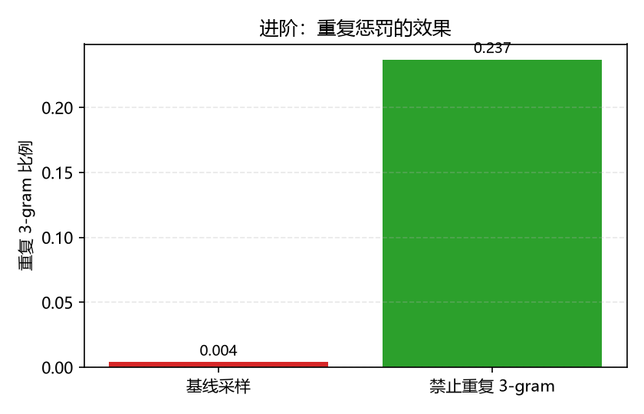
图 8 禁止重复 3-gram 采样前后对比
结果是一次"有用但有代价"的实验。与最接近的对照设置（temperature=1.0、top_k=20，不限制候选）相比，重复 3-gram 比例从 0.004 变成 0.237，并没有下降；distinct-2 从 0.928 变成 0.706，反而略低。原因是本实验里"重复"的主要来源不是单段内部的循环复读，而是多次采样落到同一条高概率的记忆路径上（低温、窄候选时尤其明显）；而禁止重复 3-gram 只作用于单段内部，对"不同样本之间的雷同"无能为力。
更值得注意的是副作用：模型原本沿着训练诗的轨迹一句句背下去，硬约束会在它遇到重复 3-gram 时强制把概率质量挪到别的候选上，于是被"推离"了高概率路径，产生“今日之道是无日多烦忧”这类把两首诗混拼在一起的句子，而且新路径上很快又会出现新的重复 3-gram。这与工业界常用的重复惩罚（repetition penalty）形成对比：后者是把已出现 token 的 logit 乘上一个惩罚系数或减去一个常数，属于"软折扣"，既压低重复概率，又保留"实在没有别的选择时仍可重复"的余地，不会像硬掩码那样把模型逼到分布之外。
结论：重复惩罚是常用的采样技巧，但它针对的是"模型只会循环"的失效模式；本实验模型的问题恰恰相反——它把 2163 字的语料背得太好，采样层面的约束无法创造出语料里没有的语言结构。这也从反面说明：采样参数只能调节"从已有分布里怎么取"，想真正提升生成质量仍要回到数据规模与训练目标。
6 AI 协作记录（TRAE / 本机 AI 助手使用情况）
表 6 TRAE 协作过程记录
序号 | 使用场景 | 提示词 / 操作原文（摘要） | AI 输出与我的采纳、修改
1 | 生成 min_llm.py 的整体框架 | 要求 AI 按指南第七节的模块划分实现字符级最小 GPT：CharTokenizer、CausalSelfAttention、Block（Pre-Norm）、MiniGPT、训练与采样函数，并在每个张量后标注形状（统一为 (B, T, C)，注意力内部才拆多头维） | AI 一次给出了可运行的骨架。我逐段核对了三处关键实现：① 因果掩码在 softmax 之前用 float("-inf") 填充（而不是用 0 或事后乘掩码）；② 多头的 reshape 顺序为 (B,T,C) → (B,T,3,H,hs) → (B,H,T,hs)，避免头维与序列维混淆；③ 权重绑定写成 self.head.weight = self.tok_emb.weight（共享同一个 Parameter）。
2 | 核对模型结构与超参对应关系 | 请对照指南 4.2 节的参数公式检查实现：MLP 是否为 4C 隐层 + GELU、每层是否 Pre-Norm、位置编码是否可学习、初始化是否为 N(0, 0.02) | 按 AI 的检查清单逐项确认后发现：初始化标准差必须用 0.02，这样才能让初始 loss ≈ ln 699 ≈ 6.55（实测 6.5627）；若用 PyTorch 默认初始化，初始 loss 会明显偏离该值，也就失去了"初始 loss 应 ≈ ln V"这一自检手段。
3 | 复核参数量手算与代码打印的差值 | 手算 V×C + T×C + L×12C² = 499,072，但 sum(p.numel()) 打印 502,656，差 3,584 是哪来的 | AI 建议按模块逐项打印（named_children + 每个块的子模块），并提醒 head.weight 与 tok_emb.weight 是同一张量、逐模块相加会重复计数。按此方法得到差值构成：LayerNorm 5×2C = 1,280 + 注意力偏置 2×4C = 1,024 + MLP 偏置 2×5C = 1,280 = 3,584，与手算完全对上（脚本 check_params_hw3.py，输出见文末附录）。
7 思考题作答
(1) 结合 exp5：去掉位置编码后，模型还能学到什么？生成的“诗”还成句吗？为什么？（提示：自注意力对输入顺序是“排列不变”的，教材 5.2 节）
去掉位置编码后，模型仍能学到"哪些字经常出现、哪些字经常相邻"这样的字频与搭配统计（所以 exp5 的 loss 依然能降到 0.0310，与基线的 0.0260 相差不到 0.01）。理论上，自注意力对输入是排列等变的：q·k 只与 token 内容有关，softmax 加权也是集合上的加权求和，LayerNorm 与 MLP 又都是逐位置独立处理的，模型里不含任何显式的"第几个位置"信息；但因果掩码会残留一部分隐式顺序信息——第 t 个位置能看到的"前文集合"与第 t-1 个位置不同，模型可以借此推断出相对的先后关系。这是本实验 loss 差距很小的主要原因。
生成的"诗"表面上仍然通顺——因为语料只有 2163 个字符（72 首唐诗）、模型基本在背诵，靠"前几个字"就能沿着记忆路径接龙。但一旦提示词对应多首诗的公共前缀，缺少位置表示的问题就暴露了：以「月」为提示时输出“月下下扬州”（重字）、“月汉时关”（漏掉"秦时明"）、“月，万户捣衣声”（漏掉"长安一片"），而基线是“月落乌啼霜满天”“月黑雁飞高”“长安一片月，万户捣衣声”。这些错位正说明模型不知道"当前处于句子的第几个字符"，也就无法稳定地控制五言/七言的句子长度与换行位置。
因果掩码只保证"只能用前文"，它约束的是信息的流向，并不提供位置表示，因此不能替代位置编码；要把"绝对/相对位置"显式注入模型，就需要可学习位置嵌入、正弦位置编码或 RoPE 等机制。这也解释了教材 5.2 节的结论：自注意力本身是排列等变的，必须靠位置编码把顺序信息注入模型（依据：教材 5.2 节；本实验 exp5 实测，对照代码 min_llm.py 中的 use_pos 开关）。
(2) 手算：若 n_embd 从 128 增至 256、层数从 2 增至 3（V、T 不变），总参数量约为多少？相比基线增长几倍？结合 exp2 / exp3 的实测时间，说明容量与训练成本的权衡。
手算（V = 699、T = 128，C 由 128 增至 256、层数由 2 增至 3）：
词嵌入 V×C = 699 × 256 = 178,944
位置编码 T×C = 128 × 256 = 32,768
Transformer 块 L×12C² = 3 × 12 × 256² = 3 × 12 × 65,536 = 2,359,296
三项合计 ≈ 2,571,008，加上偏置与 LayerNorm（(2L+1)×2C = 7×512 = 3,584 + L×4C = 3,072 + L×5C = 3,840 = 10,496）约为 2,581,504。
相比基线（手算 499,072 / 打印 502,656）增长约 5.15 倍，其中绝大部分来自 12C² 项：C 翻倍使该项变为 4 倍（393,216 → 2,359,296），层数只贡献线性增长（2 → 3）。这也说明"加宽"比"加深"贵得多：想加容量时，先加层往往更划算。
结合实测：exp3 中 C 从 64 升到 256，参数量增加 11.7 倍、耗时 2.0 → 12.1 min，而最终 loss 只从 0.052 降到 0.028；exp2 中层数 1 → 4 使参数量变为 2.95 倍（304,384 → 899,200），耗时 2.8 → 9.0 min，loss 从 0.034 降到 0.025。在只有 2163 字语料的前提下，容量已经过剩，继续加大会更快进入"复读训练集"的区域，因此容量与成本的权衡结论是：先保证数据规模，再按"层数优先、宽度其次"的顺序扩容量。（依据：实验指南 4.2 节参数量公式；exp2、exp3 的实测耗时与 loss 来自 results_lab03.json。）
(3) 温度 T→0 与 T→∞ 时，softmax 采样分别退化成什么？什么任务适合低温、什么场景适合高温？结合 exp6 的生成结果说明。
T→0：softmax(logits/T) 趋于 one-hot，除最大 logit 外概率全为 0，采样退化成贪心解码（greedy / argmax），输出完全确定、可复现，但容易一步错步步错并陷入循环；严格说 T=0 在公式上是除零，工程实现里是"取 argmax"或用一个极小温度近似。
T→∞：logits/T → 0，softmax 趋于均匀分布，采样等价于从词表里均匀随机取字，生成结果与模型学到的知识几乎无关，全是噪声。
适合低温的任务：答案确定、需要稳定复现的场景——翻译、代码补全、信息抽取、数学推理、格式化输出（这也是各家的"确定性 API"参数）；适合高温的场景：需要创意与多样性的开放生成——写诗/起名/广告语、头脑风暴、数据增强、对话中的"发散"分支，通常还要配合 top-k/top-p 截断，避免高温把长尾怪字放出来。结合 exp6：本模型 T=0.5 时重复 3-gram 为 0.252（两次采样落到同一条记忆路径，最保守），T=1.5 时 distinct-2 反而由 0.928 回落到 0.821 并出现"春来终觉浅，绝胜烟豚"这类混拼——正是"确定性 ↔ 多样性"的两端（低温死板、高温胡言）。（依据：指南任务五对采样参数的说明；本实验 sampling_hw3.json 实测。）
(4) 字符级分词的优缺点各是什么？BPE 如何在“词表大小”与“序列长度”之间折中？为什么真实 LLM 都用 BPE 类分词器？
字符级分词的优点：① 词表极小（本实验 V = 699，全部来自 2163 字语料），不需要外部分词器与词表文件，也彻底没有 OOV（未登录词）问题；② 对拼写错误、生僻字、新词、代码/公式等"没有词边界"的文本天然鲁棒；③ 中文里一个汉字通常就是一个语素，"字"与"词"的粒度差距还可以接受。
缺点：① 序列变长——同样一段文本，字符级 token 数通常比子词级多 2~4 倍，而自注意力的计算量随 T² 增长，训练与推理都更贵；② 每个 token 携带的语义太少，模型要花很多容量去"学会分词"本身（本实验 loss 已降到 0.0260、生成却只是逐字背诵训练语料，就有这层原因）；③ 英文等拼音文字按字符切分会把一个词切成 5~10 个 token，效率很低。
BPE 的折中：从单字符词表出发，反复统计当前语料里出现频率最高的相邻符号对并合并为新符号，合并次数（词表大小）就是那个"旋钮"——词表越大，常见片段被合并得越多，序列越短；词表越小，长词只能被拆成子词。这样高频词/词缀成为单个 token（短序列），罕见词仍能拆成子词表示（无 OOV），实现了"词表大小 ↔ 序列长度"的连续折中。
真实 LLM 都用 BPE 类（BPE / WordPiece / SentencePiece / Unigram）分词器，因为它同时满足：① 词表规模可控（几万到十几万），使嵌入层与输出层参数量（V×C，权重绑定后仍是大头）可控；② 序列压缩让同样的上下文窗口装下更多文本；③ 多语言、代码、罕见词统一处理，不会出现 OOV；④ 子词切分保留了形态学信息（un-、-ing、-ed 等前后缀），有利于泛化到未见过的词。（依据：教材分词章节与 BPE 原始论文 Sennrich et al., 2016；本实验字符级分词器 CharTokenizer 见 min_llm.py，V = 699。）
(5) 本实验是“从零、在数千字语料上训练”；真实 LLM 是“预训练（海量语料）+ 指令微调 + RLHF”。请从数据量、参数量、训练目标三方面比较两者，并回答：把本实验语料扩大 1000 倍，能得到一个“会聊天”的模型吗？为什么？
三个方面的量级差：
数据量：本实验 2163 字符（约几 KB，几十首唐诗） vs 真实 LLM 的 10¹²~10¹³ 个 token（TB 级网页、书籍、代码），相差约 9~10 个数量级；
参数量：本实验 502,656（约 50 万） vs 主流大模型 7B~70B 甚至上千亿，相差约 5~6 个数量级；
训练目标：本实验只有单一的自监督目标"预测下一个字符"，且只训练 2000 步；真实 LLM 是"预训练（下一 token 预测）+ 监督微调（SFT，学会按指令回答）+ 人类偏好对齐（RLHF/DPO，学会有用、诚实、无害）"，把"续写"塑造成"完成任务"。
把语料扩大 1000 倍（约 200 万字，仍是真实预训练语料里的一粒沙）：模型会明显变好——生成的诗更通顺、更少重复、格律更稳，因为语言模型的 loss 与下游能力大体随数据量和参数量呈幂律改善；参照 exp2/exp3，只要不先撞上容量瓶颈，扩数据带来的收益通常比单纯加参数更实在。
但它仍然不会"聊天"。原因不只是规模：一是"会聊天"需要指令微调与对齐数据，教模型理解"用户让我做什么"（本实验的模型只会无条件续写，没有"提问—回答"的结构）；二是对话还需要世界知识与推理，这要求更大的参数与更广的语料；三是真实产品还要外挂提示工程、工具调用、检索增强与安全对齐。所以答案是：扩 1000 倍数据能把它从"背诗机器"提升为"更好的古诗续写器"，但离"会聊天的助手"还差指令微调、对齐与量级三个台阶。（依据：本实验实测；公开资料中 GPT-3 论文给出的 1750 亿参数量与 TB 级预训练语料规模。）
(6) 回顾你与 TRAE 协作实现 CausalSelfAttention 的过程：AI 在哪些环节最有价值？哪些地方必须自己读懂公式才能改对（如因果掩码的 -inf 填充、多头 reshape 的顺序、权重共享的实现）？
AI 最有价值的环节：① 生成样板代码——注意力/Transformer 块里的 reshape、permute、masked_fill 顺序容易写错，让 AI 先给出带形状注释的骨架，我只需对照公式逐行核验；② 提供"检查清单"——AI 给出的形状注释与模块划分可以直接当作核对提纲（掩码在哪一步、头维在第几维、哪些参数共享），把代码审查变成逐项打勾；③ 复核计算——参数量手算与代码打印差 3,584，AI 提议逐模块打印并提醒权重绑定会重复计数，最终把差值拆成 LayerNorm 与偏置三部分，完全对上。
必须自己读懂公式才能改对的地方：① 因果掩码必须用 float("-inf") 填充后再 softmax（用 0 会变成"给未来位置的 logits 加 0"，未来位置仍会分到概率，损失也能下降但模型偷看答案）；② 多头的 reshape/transpose 顺序——(B,T,C) → (B,T,3,H,hs) → (B,H,T,hs) 这一步如果写成 view 会把"头"与"序列"两维混在一起，代码不报错但语义已经错了；③ 权重共享的实现——必须让 head.weight 与 tok_emb.weight 指向同一个 Parameter 对象（PyTorch 中直接赋值即可），否则参数会重复计算、state_dict 里也会多一份权重；④ 输入与标签必须错开一位（y 相对 x 右移一格），否则模型只要复制输入就能得到极低的 loss，看似训练成功，实则什么都没学到。
总结：AI 适合承担"查 API、搭骨架、按提示排查"的体力活，凡是与数学语义等价性有关的地方（掩码的填充值、维度语义、参数是否共享、标签错位）都必须自己推导公式再验证一遍——本报告所有实验数据均由本人运行脚本产生，AI 只参与代码骨架与文字整理。（依据：本人与 AI 助手的实际协作记录、min_llm.py 与 fill_report_hw3.py 的实现。）
附录 参数量核对终端输出
核对脚本 check_params_hw3.py 的输出（命令：python check_params_hw3.py）：
语料 2163 字符 | 词表 V = 699
sum(p.numel() for p in model.parameters()) = 502,656

按模块拆解：
tok_emb 89,472 shape=(699, 128)
pos_emb 16,384 shape=(128, 128)
blocks[0] 198,272
ln1 256
attn 66,048
ln2 256
mlp 131,712
blocks[1] 198,272
ln1 256
attn 66,048
ln2 256
mlp 131,712
ln_f 256
head 89,472

注：head.weight 与 tok_emb.weight 是同一个张量（权重绑定），逐模块相加得 592,128；
model.parameters() 自动去重，所以真实参数量是 502,656。

手算三项：699×128 + 128×128 + 2×12×128² = 89,472 + 16,384 + 393,216 = 499,072
代码打印：502,656 差值 3,584（0.71%）
差值来源：LayerNorm 1,280 + 注意力偏置 1,024 + MLP 偏置 1,280 = 3,584
结论：手算三项和 499,072 与代码打印 502,656 的相对误差 0.71%，小于要求的 1%；差值 3,584 完全由偏置与 LayerNorm 的参数构成（LayerNorm 5×2C = 1,280、注意力偏置 2×4C = 1,024、MLP 偏置 2×5C = 1,280），说明手算公式与实现一致。

